Approvazione U.I.S.P. C.T. AL n° 2/15 – CONVENZIONE ASSICURATIVA ZURIGO ASS. 950N3759
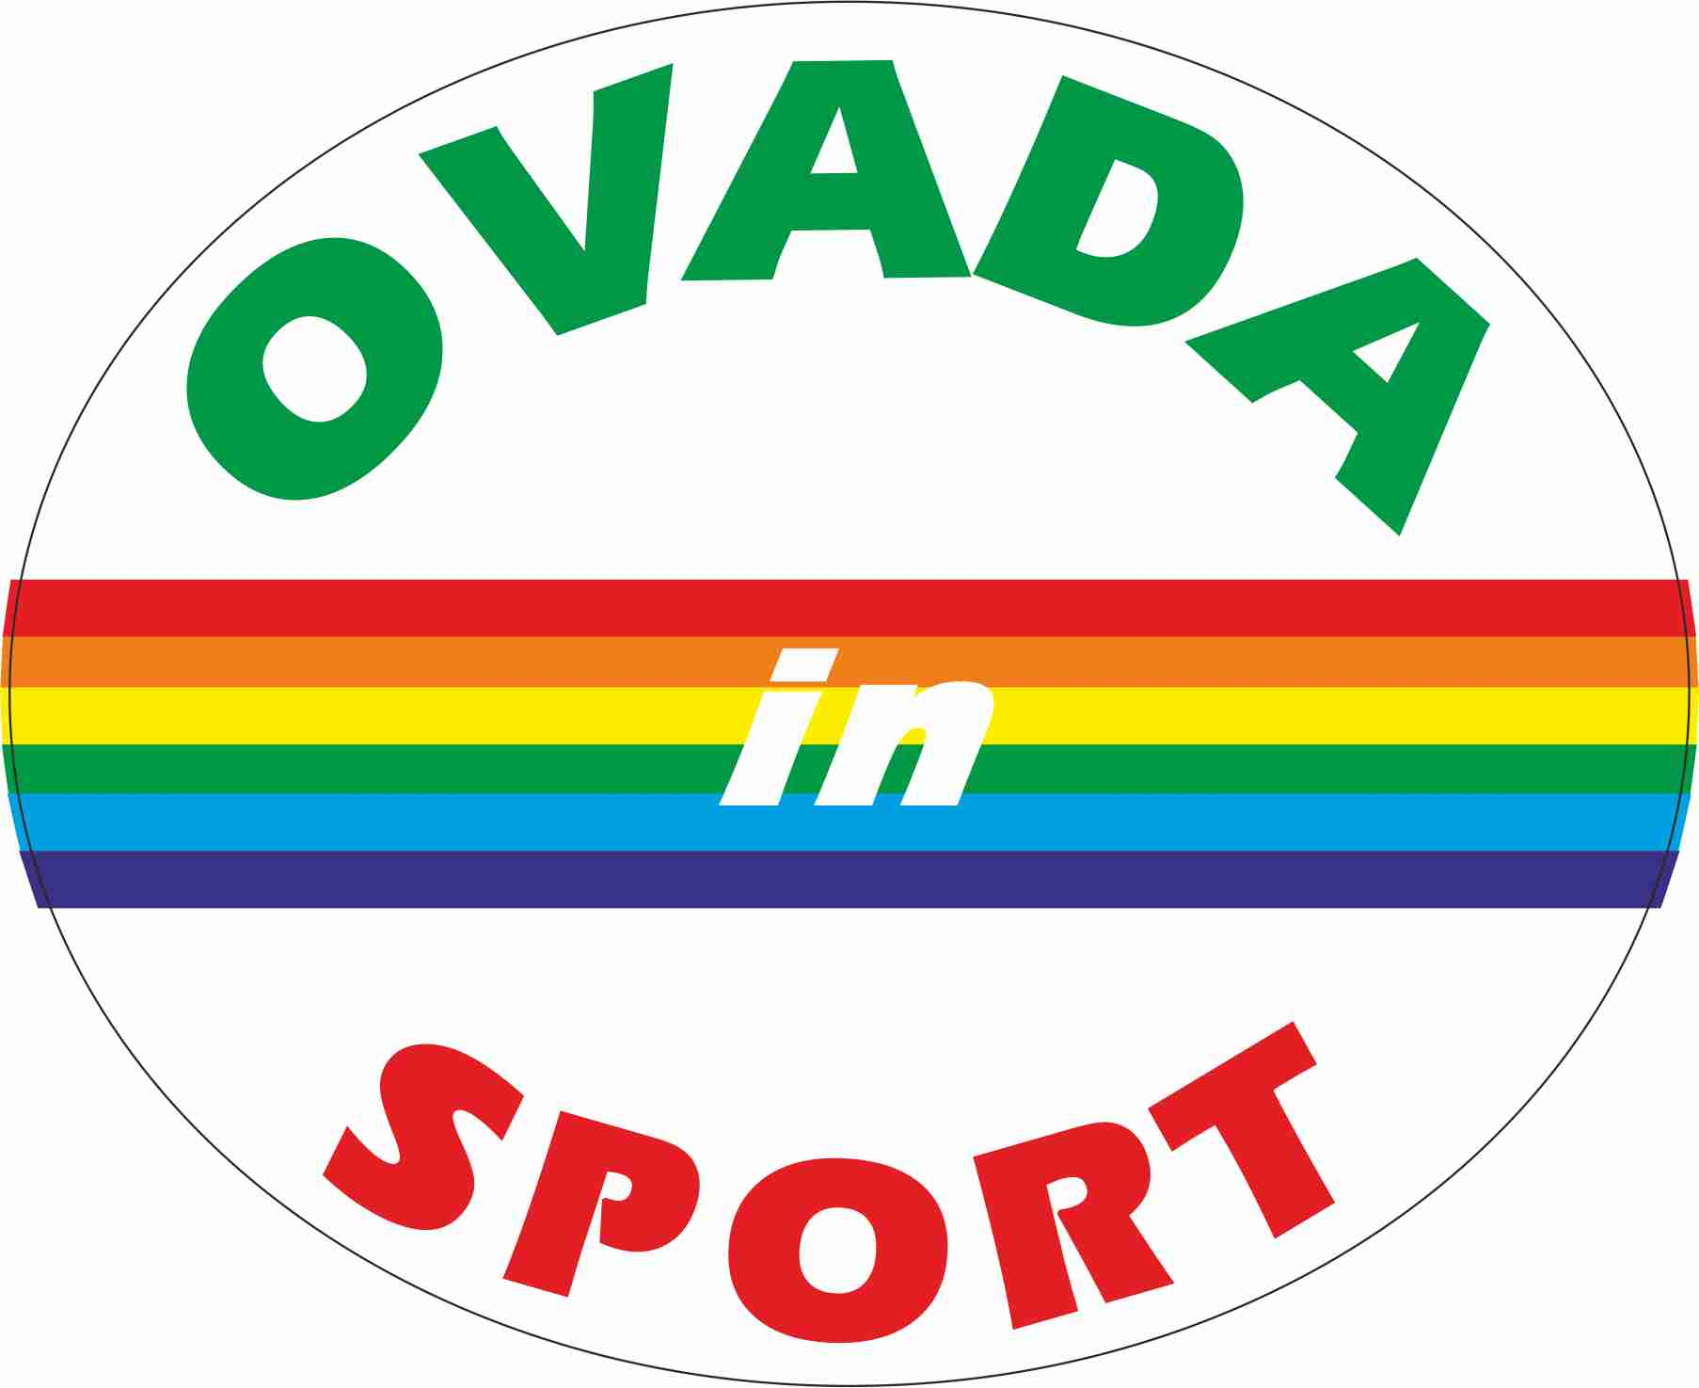 |  | 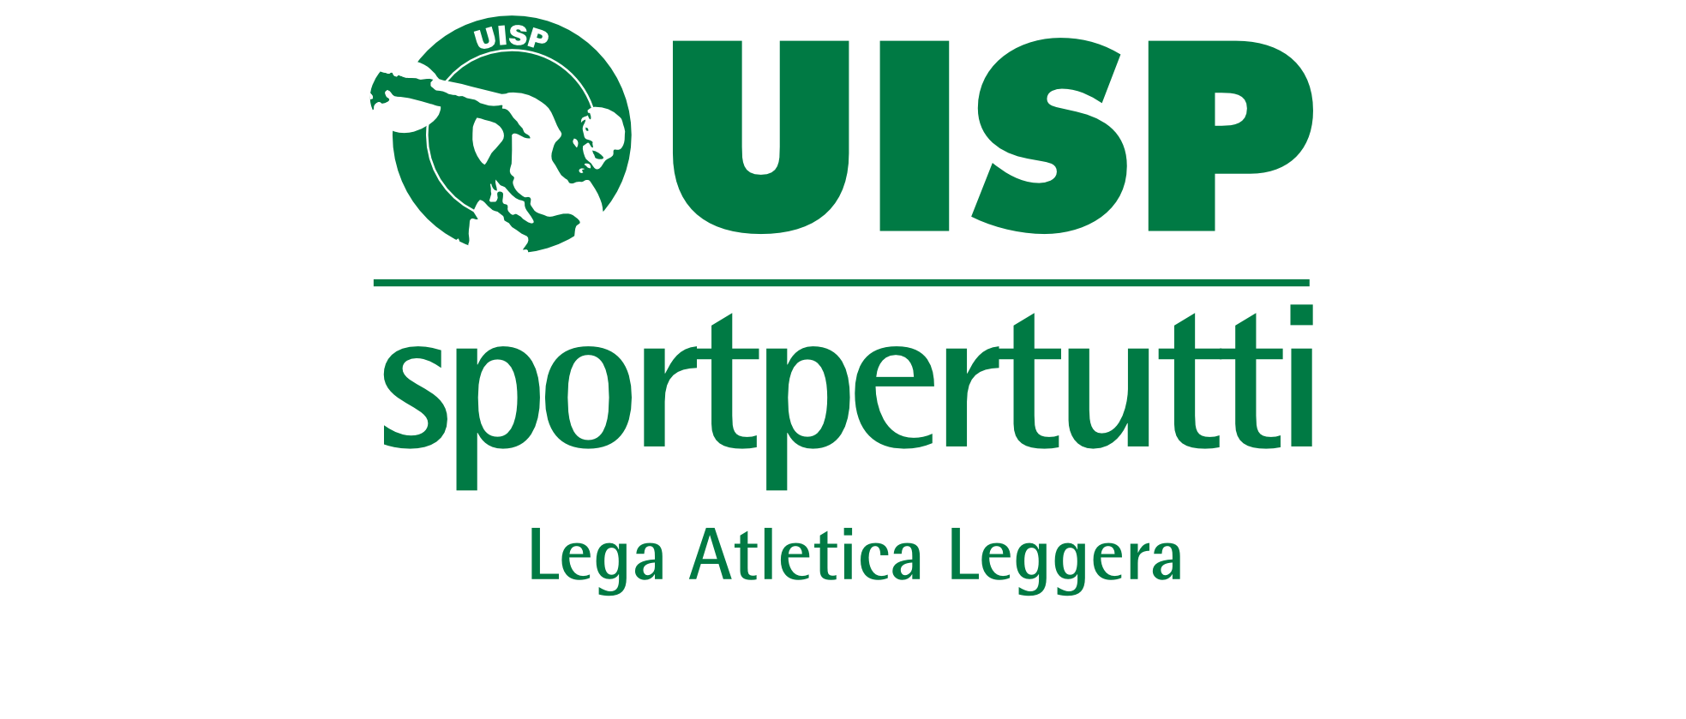  ALESSANDRIA
OVADA IN SPORT | Premio Fedeltà  IMPERO SPORT | U.I.S.P.  Comitato Terr. AL | Circuiti  UISP
CORSA DI SAN BERNARDO

OVADA km 7
4 gennaio 2015
Ritrovo: C/o Polisportivo Geirino Partenza ore 9.30 Info: 328 6682272
Categorie maschili: A: dal 1999 al 1976 - B: dal 1975 al 1971 - C: dal 1970 al 1966
D: dal 1965 al 1961 - E: dal 1960 al 1956 - F: dal 1955 al 1951
G: dal 1950 al 1946 - V: dal 1945 e precedenti

Categorie femminili: H: dal 1999 al 1971 - K: dal 1970 al 1961 - Y: dal 1960 e prec.

PREMI

Al 1° e 1^ assoluti - primi 3 di categoria maschili e femminili

